Поурочный план или краткосрочный план для педагога организаций среднего образования
Раздел: | Живые организмы: растения
ФИО педагога
Дата:
Класс: 5 | Количество присутствующих: | Количество отсутствующих:
Тема урока | Страна цветов. Тире между подлежащим и сказуемым
Цели обучения в соответствии  с учебной программой | 5.1.1.1 понимать основное содержание текста, определяя главную информацию;  5.3.7.1 корректировать текст, исправляя орфографические ошибки с помощью словаря, редактируя предложения  5.4.4.1 использовать знаки препинания при прямой речи и обращении, тире в простом предложении, однородными членами, а также с обобщающим словом при однородных членах предложения
Цели урока | Обучающиеся:  - понимают основное содержание текста, определяют главную информацию;  - корректируют текст, исправляя орфографические ошибки, редактируют предложения;  - используют знаки препинания при прямой речи и обращении, тире в простом предложении

Ход урока
Этап урока/ Время | Действия педагога | Действия ученика | Оценивание | Ресурсы
Начало урока  0-3 мин. | Организационный момент  Создание комфортной психологической атмосферы.  Учитель приветствует обучающихся на трех языках: казахском, русском, английском. | Обучающиеся приветствуют одноклассников и учителя на трех языках |  | Презентация
 | Организация работы по определению темы и целей предстоящего урока.  Учитель предлагает обучающимся посмотреть небольшой фрагмент из мультипликационного фильма «Щелкунчик» (вальс цветов из балета «Щелкунчик» П. И. Чайковского) и самостоятельно сформулировать тему предстоящего урока.  https://youtu.be/9n2BvAm_wSg | Обучающиеся самостоятельно формулируют тему урока с опорой на фразы-клише:  Я считаю, что ……  Мне кажется, что…. | ФО «Похвала учителя»  Критерий оценивания  Обучающиеся верно формулируют тему урока и его цели | Презентация
Середина урока  4 -38 мин | С опорой на сформулированную тему урока обучающиеся составляют кластер «Самый-самый»  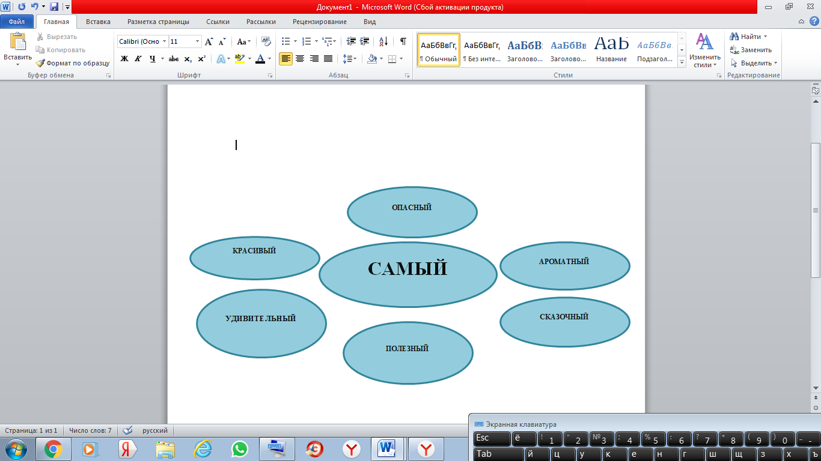  Образец выполнения задания  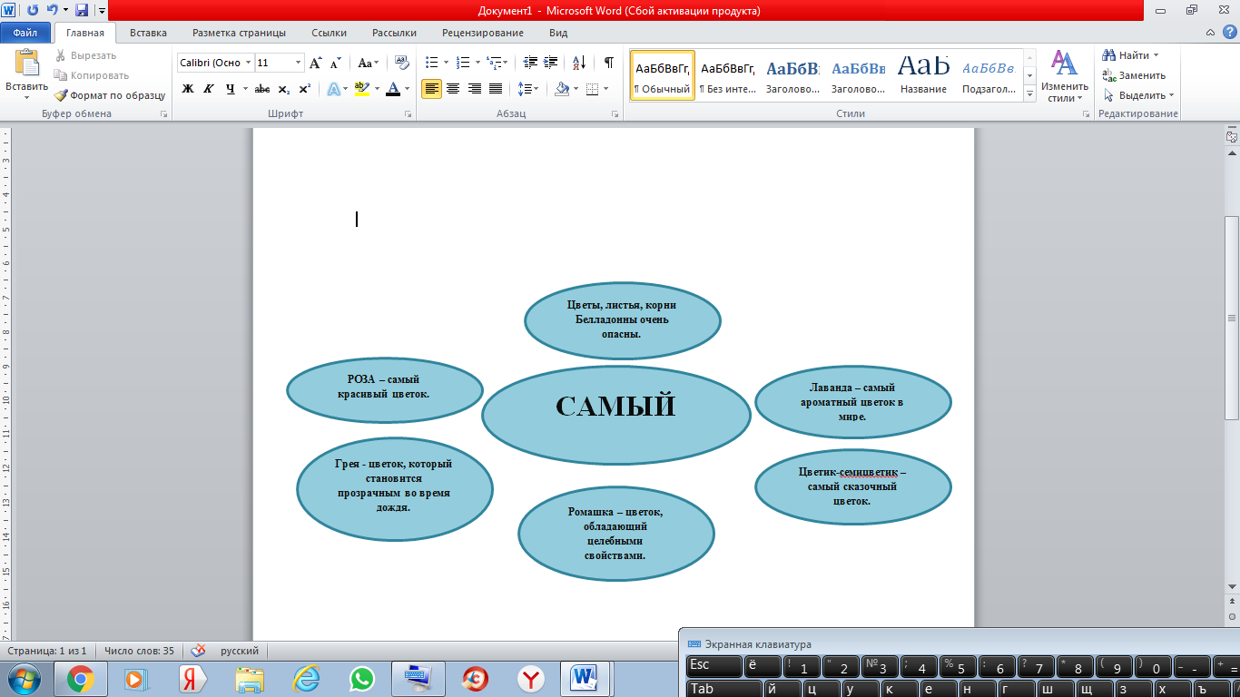  Учитель предлагает обучающимся обобщить все, что обучающиеся знают о цветах с помощью приема «Верные-неверные утверждения»  1. Цветы стали разводить 100 лет назад.(-)  2. В цветах нет пользы.(-)  3. Бывают садовые и комнатные цветы.(-)  4. О цветах сложено немало легенд.(+)  5. Цветы могут лечить.(+)  6. Существует язык цветов.(+) | Обучающиеся составляют кластер, определяют верные и неверные утверждения, формулируют вывод с опорой на вопросы:  -Какова роль цветов в нашей жизни?  -Какие виды цветов вы знаете?  - Какие легенды о цветах существуют?  - О каких полезных свойствах цветов известно человеку?  - Что ты знаешь о «языке цветов»? | ФО «Комментарий учителя»  Критерий оценивания  Обучающиеся составляют кластер, аргументируя свой выбор | Презентация
 | Учитель сообщает обучающимся, что основная часть урока будет организована с помощью листа самооценивания. Обучающиеся в течение урока будут отслеживать собственный прогресс, используя прием формативного оценивания «Собери букет»:  РОЗА – высокий уровень (26-30 баллов)  ТЮЛЬПАН – средний уровень (16-25 баллов)  РОМАШКА – низкий уровень (0-15 баллов)  ЗАДАНИЕ 1  «Корректор»  Цель: повторение основных орфографических норм, изученных в начальной школе.  Исправьте ошибки. Запишите в тетрадь исправленный текст.  Цвиток на лугу я сорвал на бигу.  Сорвал, а зачем – объиснить не могу.  В стокани он день простаял и завял,  А сколько бы он на лугу простаял? (В. Викторов)  Образец выполнения задания  работа в паре  взаимопроверка  Цветок на лугу я сорвал на бегу.  Сорвал, а зачем – объяснить не могу.  В стакане он день простоял и завял,  А сколько бы он на лугу простоял? (В. Викторов) | Обучающиеся корректируют текст, записывают исправленный текст в рабочую тетрадь  Дескрипторы:  -верно исправляет все допущенные в тексте ошибки – 6 баллов (высокий уровень)  - допускает 1-2 ошибки -  3 балла (средний уровень)  -допускает больше 2 ошибок – о баллов (низкий уровень) | ФО «Собери букет»    отлично    хорошо  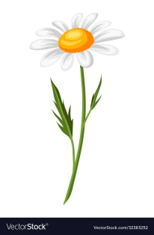  удовлетворительно  Критерий оценивания  Обучающиеся демонстрируют знание основных орфографических норм, изученных в начальной школе | Презентация, рабочий лист, лист самооценивания
 | ЗАДАНИЕ 2.  Озаглавьте текст. Сформулируйте его основную мысль. Найдите в тексте средства художественной выразительности. Запишите выделенные предложения в тетрадь, подчеркните грамматическую основу предложений, укажите, чем выражены подлежащие и сказуемые.  Раз мне удалось сделать открытие.  Перед окном у нас был луг, весь золотой от множества цветущих одуванчиков. Это было очень красиво. Луг золотой!  Однажды я встал около семи часов и заметил, что луг не золотой, а зеленый. Когда же я возвращался в полдень домой, луг опять весь был золотой. Я стал наблюдать. К вечеру луг опять позеленел. Я пригляделся к одуванчику. Оказалось, что он сжал свои лепестки, как если бы у вас пальцы со стороны ладони были бы желтые и, сжав кулак, мы бы закрыли желтое.  Утром взошло солнце. Я увидел, как одуванчики раскрывают свои ладони, и от этого луг становится опять золотым.  С тех пор одуванчик стал для нас одним из самых удивительных цветов, потому что спать одуванчики ложились вместе с нами, с детьми, и вместе с нами вставали. (По М. М. Пришвину) | Обучающиеся формулируют основную мысль текста, отвечают на вопросы по содержанию текста, находят средства художественной выразительности, подчеркивают грамматическую основу предложений, указывают, чем выражены подлежащие и сказуемые.  Дескрипторы:  -верно подчеркивает грамматическую основу предложения – 1 балл  -верно указывает, чем выражены подлежащее и сказуемое в предложении – 1 балл  Общее количество баллов за задание - 8  7-8 баллов – высокий уровень  5-6 баллов - средний уровень  3-4 балла – низкий уровень | ФО «Собери букет»  отлично  хорошо  удовлетворительно  Критерий оценивания  Обучающиеся верно определяют грамматическую основу предложений, указывают, чем выражены подлежащее и сказуемое. | Презентация, рабочий лист, лист самооценивания
 | Физминутка «Мультитерапия».  https://youtu.be/NzwcTFVGVF4 | Обучающиеся повторяют действия, выполняемые учителем |  | Видеоролик
 | Учитель предлагает обучающимся составить предложение из рассыпавшихся слов для того, чтобы они смогли самостоятельно сформулировать грамматическую тему урока.  Слова-помощники: это, составления, из, икебана, искусство, букета.  Образец выполнения задания  Икебана – это искусство составления букета из цветов.  Обучающиеся определяют грамматическую основу предложения, объяснят постановку тире в предложении.  Объяснение нового материала.  На данном уроке обучающиеся знакомятся с условиями, при которых тире между подлежащим и сказуемым не ставится.  Дополнительный материал.  Тире - удивительный знак препинания. Он применяется в грамматиках многих языков. В русской письменности тире появилось благодаря писателю и историку Н. М. Карамзину. Знак первоначально назывался «чертой», название «тире» появилось в начале 1820-х годов.  Сделайте вывод: «Если подлежащее и сказуемое выражены ___________________, то между ними ставится ____________».  Учитель предлагает познакомиться с теоретическим материалом урока и сравнить его содержание с выводом, сформулированным ранее.  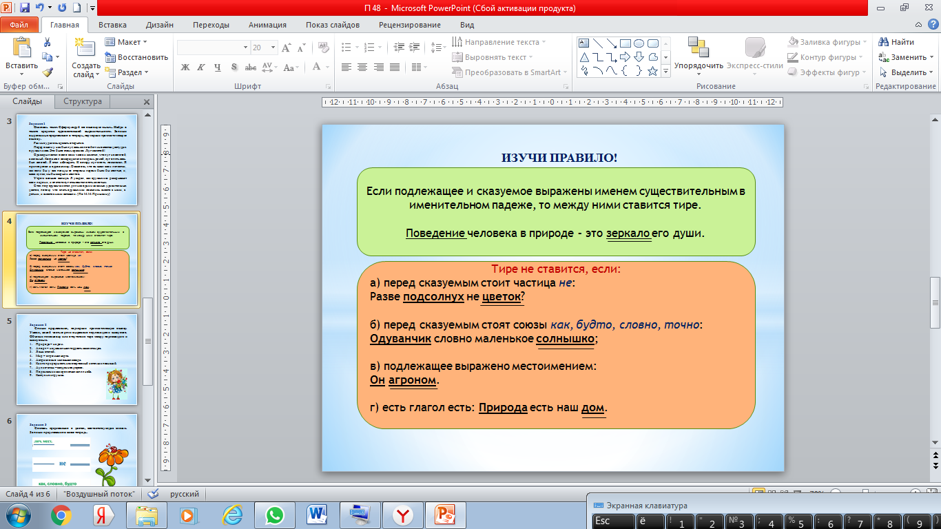  Закрепление теоретического материала  ЗАДАНИЕ 3  Спишите предложения, расставьте верно знаки препинания.  - Природа наш дом.  - Апорт национальная гордость казахстанцев.  - Я сын степей.  - Аулие-агаш священное дерево.  - Кактус не игрушка.  - Растение украшение земли.  - Мы часть природы.  - Весь зеленый мир аптека.  - Подсолнух это растение, которое в течение дня следует за солнцем.  - Природа это самая лучшая из книг, написанная на особом языке.  Образец выполнения задания  - Природа - наш дом.  - Апорт - национальная гордость казахстанцев.  - Я сын степей.  - Аулие-агаш - священное дерево.  - Кактус не игрушка.  - Растение украшение земли.  - Мы часть природы.  - Весь зеленый мир - аптека.  - Подсолнух - это растение, которое в течение дня следует за солнцем.  - Природа - это самая лучшая из книг, написанная на особом языке. | Обучающиеся анализируют, сравнивают, обобщают, делают выводы  Обучающиеся записывают предложения в рабочую тетрадь, расставляют знаки препинания в соответствии с изученным правилом  Дескрипторы:  - за каждое предложение, в котором обучающийся верно расставляет знаки препинания, он получает 1 балл  Общее количество баллов за задание - 10  8-10 баллов – высокий уровень  5-7 баллов – средний уровень  0-4 балла – низкий уровень | ФО «Комментарий и похвала учителя»  ФО «Собери букет»  отлично  хорошо  удовлетворительно  Критерий оценивания  Верно расставляет знаки препинания в предложениях, используя изученное правило | Презентация, учебник, рабочий лист, лист самооценивания
 | ЗАДАНИЕ 4  Исправьте ошибки, допущенные в постановке знаков препинания.  - Я - прекрасный цветок!  - Разве подсолнух, не цветок?  - Одуванчик, словно маленькое солнышко.  - Цветы наши постоянные спутники.  - Ромашка ценное лекарственное растение.  - Подснежники, как крохотная капля неба.  Образец выполнения задания.  - Я прекрасный цветок!  - Разве подсолнух не цветок?  - Одуванчик словно маленькое солнышко.  - Цветы - наши постоянные спутники.  - Ромашка - ценное лекарственное растение.  - Подснежники как крохотная капля неба. | Обучающиеся корректируют предложения, исправляют ошибки, аргументируя выбор знака препинания  Дескрипторы:  - за каждое предложение, в котором обучающийся верно исправляет ошибки, он получает 1 балл  Общее количество баллов за задание – 6 баллов  6 баллов – высокий уровень  4-5 баллов – средний уровень  0-3 балла – низкий уровень | ФО «Собери букет»  Взаимооценивание  отлично  хорошо  удовлетворительно  Критерий оценивания  Верно исправляет допущенные в предложениях ошибки | Презентация, рабочий лист, лист самооценивания
Рефлексия  7 мин | Обучающиеся подводят итоги, самостоятельно определяют, какому уровню сегодня соответствовала их работа на уроке. Каждый анализирует, цветов, соответствующих какому уровню в его букете сегодня больше:  РОЗА – высокий уровень (26-30 баллов)  ТЮЛЬПАН – средний уровень (16-25 баллов)  РОМАШКА – низкий уровень (0-15 баллов)  Учитель предлагает еще раз вернуться к теме урока и ответить на следующие вопросы:  - Может ли человек сегодня представить свою жизнь без цветов?  - А кто больше любит цветы, мальчики или девочки?  - Какие праздники у вас ассоциируются с цветами?  - А какой праздник мы отметили совсем недавно?  - Могут ли цветы заменить тысячу слов?  - А в каких случаях цветы можно дарить девочкам просто так?  Учитель завершает урок строчками стихотворения :  Дарите женщинам цветы.  Не только в праздники,  Как водится,  А средь забот и суеты  Дарите женщинам цветы –  Невестам, жена,  Юным модницам.  Дарите женщинам цветы,  Чтоб жизнь еще светлей казалась.  Чтоб будни были не пусты,  Дарите женщинам цветы.  Как много значит эта малость!  Фрагмент мультфильма «Просто так»  https://youtu.be/ej38ZPdiwx4 | Обучающиеся соотносят цели и результаты своей деятельности,  определяют степень успешности работы. | ФО  «Словесная похвала» | Презентация

